树的重心定义为树的某个节点，当去掉该节点后，树的各个连通分量中，节点数最多的连通分量其节点数达到最小值。树可能存在多个重心。如下图,当去掉点1后，树将分成两个连通块：（2,4,5），（3,6,7），则最大的连通块包含节点个数为3。若去掉点2，则树将分成3个部分，（4），（5），（1,3,6,7）最大的连通块包含4个节点；第一种方法可以得到更小的最大联通分量。可以发现，其他方案不可能得到比3更小的值了。所以，点1是树的重心。
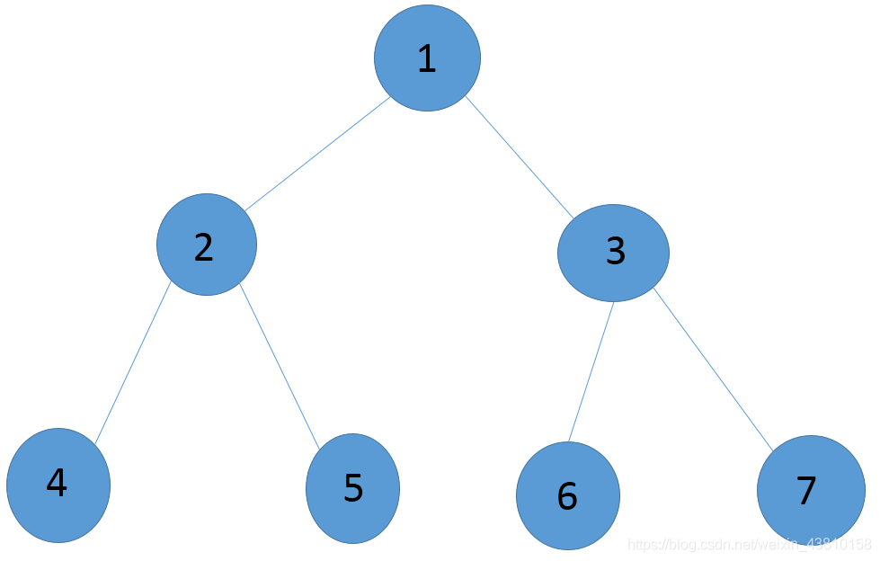

性质：
1.删除重心后所得的所有子树，节点数不超过原树的1/2，一棵树最多有两个重心；
2.树中所有节点到重心的距离之和最小，如果有两个重心，那么他们距离之和相等；
3.两个树通过一条边合并，新的重心在原树两个重心的路径上；
4.树删除或添加一个叶子节点，重心最多只移动一条边；
5.一棵树最多有两个重心，且相邻。

思路：如果找到只有一个重心，那么直接删一个重心的直连边然后加回去就好了。
如果找到两个重心，那么在其中一个重心上找到一个直连点不是另一个重心，删除连另外一个就好了。
如何求树的重心？，
先任选一个结点作为根节点，把无根树变成有根树。然后设siz[i]表示以i为根节点的子树节点个数。转移为siz[i]=∑（siz[i的儿子节点] );
设son[i]表示删去节点x后剩下的连通分量中最大子树节点个数。其中一部分在原来i其为根的子树。son[i]=max(son[i],siz[i的儿子节点]);
另外一部分在i的“上方”子树有n-siz[i]个。 son[i]=max(son[i],n-siz[i]);
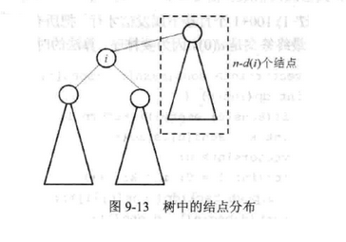

#include<bits/stdc++.h>
using namespace std;
#define ll long long
const int maxn=1e5+100;
vector<ll> g[maxn];
ll siz[maxn],son[maxn];
ll r1,r2,n;
void dfs(ll u,ll f)
{
siz[u]=1;
son[u]=0;
for(int i=0;i<g[u].size();i++)
{
ll to=g[u][i];
if(to==f) continue;
dfs(to,u);
siz[u]+=siz[to];
son[u]=max(son[u],siz[to]);
}
son[u]=max(son[u],n-siz[u]);
if((son[u]<<1)<=n) r2=r1,r1=u;
}
int main()
{
int t;
scanf("%d",&t);
while(t--)
{
scanf("%d",&n);
for(int i=0;i<=n+10;i++) g[i].clear(),siz[i]=0,son[i]=0;
for(int i=1;i<n;i++)
{
ll u,v;
scanf("%lld %lld",&u,&v);
g[u].push_back(v);
g[v].push_back(u);
}
r1=r2=0;
dfs(1,0);
if(!r2)
{
ll r3=g[r1][0];
printf("%lld %lld\n",r1,r3);
printf("%lld %lld\n",r1,r3);
}
else
{
ll r3=r1;
for(ll i=0;i<g[r2].size();i++)
{
r3=g[r2][i];
if(r3!=r1) break;
}
cout<<r3<<" "<<r2<<"\n";
cout<<r3<<" "<<r1<<"\n";
}
}
return 0;
}

